Steam-数字游戏平台系统
系统设计与实现文档

2451753 马祥珲
2451754 胡知鱼
2452874 张茗博
2354127 靳岱泽
2453195 李胤龙
2452654 郭炫君
2452676 徐京
2451398 王子轩
2451769 元梓浩
2453736 周力扬

目 录
1. 系统需求摘要 1
1.1 设计对象与目标 1
1.2 最终功能范围 1
1.3 课程要求符合性 2
2. 总体设计 3
2.1 架构选择 3
2.2 技术选型与版本 4
2.3 运行与部署拓扑 5
2.4 API 与错误模型 5
2.5 安全设计 6
3. 详细模块设计与实现 7
3.1 认证与多主体权限模块 7
3.2 游戏发行、商店与公告模块 7
3.3 钱包、订单、退款与游戏库模块 10
3.4 评价、投票与成就模块 13
3.5 库存、市场撮合与双账本模块 14
3.6 社交、社区与互动模块 16
3.7 演示恢复与审计模块 18
4. 数据库设计与实现 20
4.1 概念结构设计 20
4.2 逻辑结构与数据字典 24
4.3 规范化与完整性 25
4.4 索引与查询设计 26
4.5 事务、锁与并发控制 26
4.6 数据库创建、迁移与验证 27
5. 前端设计与实现 28
5.1 信息架构与视觉规范 28
5.2 页面与组件结构 28
5.3 响应式与可访问性 29
6. 测试、部署与质量保证 31
6.1 自动化测试体系 31
6.2 CI 与协作质量门禁 31
6.3 云端发布流程 32
6.4 运行维护与恢复 32
7. 设计取舍与可扩展性 34
7.1 功能演进与架构深化 34
7.2 当前边界与扩展方向 34
7.3 结论 35
附录A. 图表索引 36

系统需求摘要

设计对象与目标
本系统实现面向访客、玩家、开发商和管理员的数字游戏平台。设计以 Oracle 数据库课程能力为中心：让每一项资金、权益、资产、治理和社交状态都有明确数据归属，让关键流程在事务中完成，让并发冲突可控，让重要状态变化可追溯，同时保持接近 Steam 的成熟交互与视觉完成度。

最终功能范围
最终范围包含 32 个功能点，覆盖认证授权、商店发行、钱包订单退款、CDKey 与游戏库、评价成就、库存与市场、社交社区、开发商工作台、管理员治理和答辩恢复。CS2 承担免费入库与物品经济链路，DST 承担付费购买、退款、内容与社区链路。
表格 1-1 设计范围与主模块
模块 | 关键业务 | 主要责任层
认证与权限 | 多角色登录、JWT、路由隔离、主体数据隔离 | Api / Application / Infrastructure
游戏与运营 | 开发商游戏维护、管理员上/下架、公告、商店检索与媒体 | View / Api / Application / Infrastructure
交易与权益 | 充值、购买、支付、退款、CDKey、游戏库 | Application / Infrastructure / Oracle
库存与市场 | 掉落、挂单、撤单、并发撮合、双账本 | Application / Infrastructure / Oracle
社区与社交 | 评价、成就、好友、私信、通知、工坊、动态与讨论 | 全五层 + SignalR
治理与运维 | 退款审核、游戏状态治理、恢复、健康检查、部署与自动化测试 | Api / Infrastructure / C# 工具 / 部署脚本

课程要求符合性
表格 1-2 课程要求符合性对照
课程要求 | 本项目实现 | 证据
C# 与较新 VS/.NET | C#、.NET 10、ASP.NET Core | 解决方案、项目文件与 CI
Oracle 18c+ | Oracle Database Free；仓库部署口径为 26ai Free | schema.sql、部署配置与云端数据库健康检查
ORM/Oracle 数据访问 | 业务路径为 Dapper + ODP.NET；Oracle.EntityFrameworkCore 仅保留依赖 | Infrastructure 项目依赖与仓储实现
C/S 或 B/S | B/S，Vue 浏览器端 + ASP.NET Core 应用服务器 | 架构图与公网部署
不少于 12 张表且 3NF | 45 张表、45 个主键、49 个命名业务索引 | 数据库模式与验证脚本
不少于 20 功能点，15 个业务功能 | 32 个功能点，27 个业务功能 | 需求追踪矩阵与自动化测试
代码、测试、部署和文档 | 源码、381 项测试、云端 E2E/API/SQL 验证、HTTPS | GitHub、CI、云端成品和本文档

符合性结论：当前成品在语言、数据库、架构、表数量、业务功能、测试、部署与文档方面均覆盖课程提纲。运行时数据访问由 Dapper 与 ODP.NET 承担，显式参数化 SQL 便于课堂审查事务、锁和约束；Oracle.EntityFrameworkCore 已安装但未建立 DbContext 或实体映射，不能被描述为当前业务 ORM。Oracle 始终是唯一业务数据库。

总体设计

架构选择
系统采用 B/S 架构。前端负责表示与交互，所有权限和业务规则由应用服务器重新校验，Oracle 负责持久化约束、事务、锁与审计。该结构使多台答辩电脑只需浏览器即可并行扮演不同角色，也避免把数据库端口暴露给组员或公网。
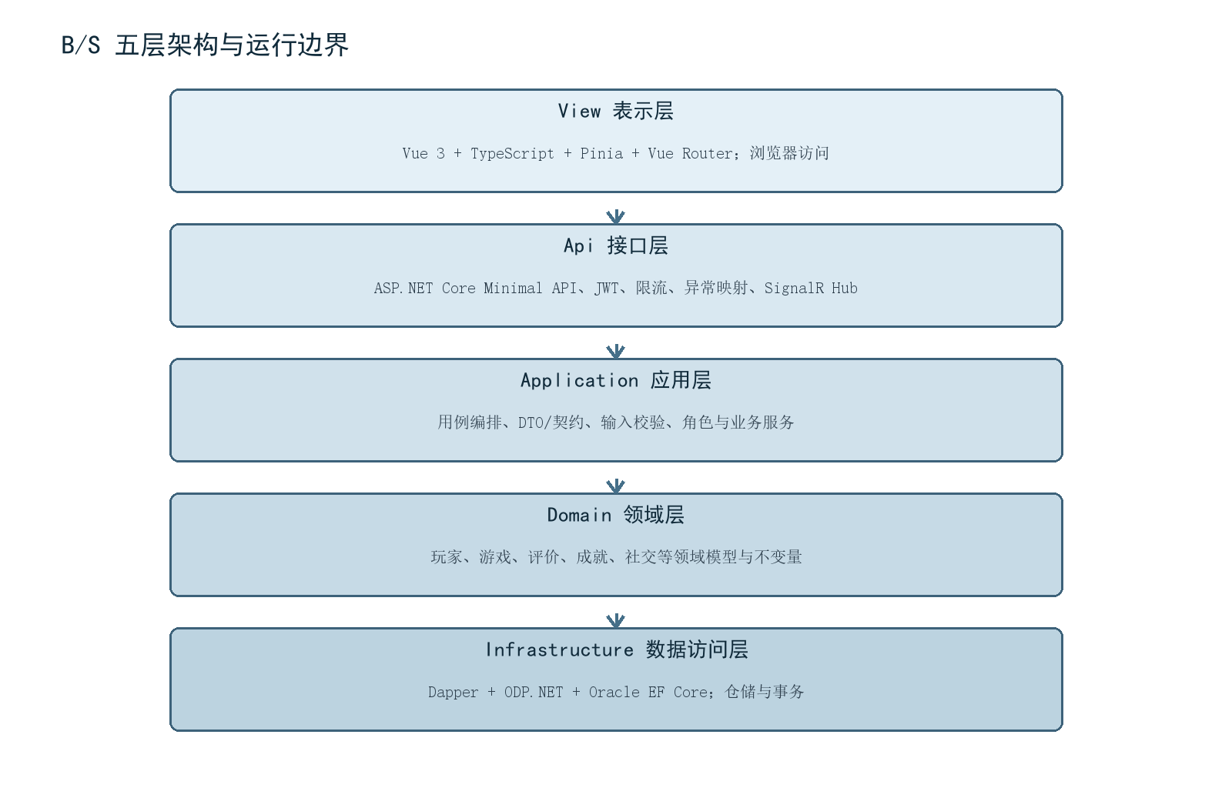
图 2-1 系统 B/S 五层架构
表格 2-1 五层职责与依赖约束
层 | 项目/目录 | 职责 | 依赖约束
View 表示层 | frontend/src | 页面、组件、状态、路由、API 客户端和响应式交互 | 仅调用公开 HTTP/SignalR 契约，不直接访问数据库
Api 接口层 | SteamPlatform.Api | Minimal API 端点、JWT、限流、异常映射、健康检查、Hub | 调用 Application 契约与 Infrastructure 注入服务
Application 应用层 | SteamPlatform.Application | 用例编排、DTO、输入守卫、角色常量和应用服务 | 不包含 Oracle 连接细节
Domain 领域层 | SteamPlatform.Domain | 领域实体和值语义，表达稳定业务概念 | 不依赖 Api 与 Infrastructure
Infrastructure 数据层 | SteamPlatform.Infrastructure | Oracle 连接、Dapper 仓储、事务服务、密码和令牌实现 | 实现应用层所需能力并依赖 Oracle 驱动
Shared 横切层 | SteamPlatform.Shared | 统一响应、业务异常、禁止访问异常和 ID 生成 | 不承载具体业务流程

技术选型与版本
表格 2-2 技术栈基线
类别 | 技术与版本 | 选型理由
后端运行时 | .NET 10 / ASP.NET Core 10.0.11 | 当前 LTS、跨平台、原生依赖注入、认证授权与高质量测试生态
API 风格 | ASP.NET Core Minimal API | 端点按 Feature 分组，代码轻量且仍保持五层职责分离
数据库 | Oracle Database Free（仓库部署口径：26ai Free） | 满足 Oracle 18c+；精确运行版本以部署镜像及 v$version 为准
数据访问 | Dapper 2.1.79 + ODP.NET 23.26.300 | SQL 可审查、事务边界清晰，适合数据库课程展示
ORM 依赖（未启用） | Oracle.EntityFrameworkCore 10.23.26300 | 仅保留后续实体映射扩展能力；当前没有 DbContext/实体映射
认证 | JWT Bearer / IdentityModel 8.22.0 | 无状态 B/S 会话，支持角色与主体 Claim
前端 | Vue 3 + TypeScript + Vite 6.4.3 | 组件化、类型安全、开发构建快
状态与路由 | Pinia 2 + Vue Router 4 | 统一认证状态和角色路由守卫
网络与实时 | Axios + SignalR 10.0.11 | 统一 REST 错误处理与实时私信/通知
部署 | Ubuntu 22.04 + Nginx + systemd | 稳定、低资源占用、TLS 与反向代理成熟
测试 | xUnit + Playwright + Oracle SQL | 覆盖服务、API、浏览器业务闭环与数据库约束

运行与部署拓扑
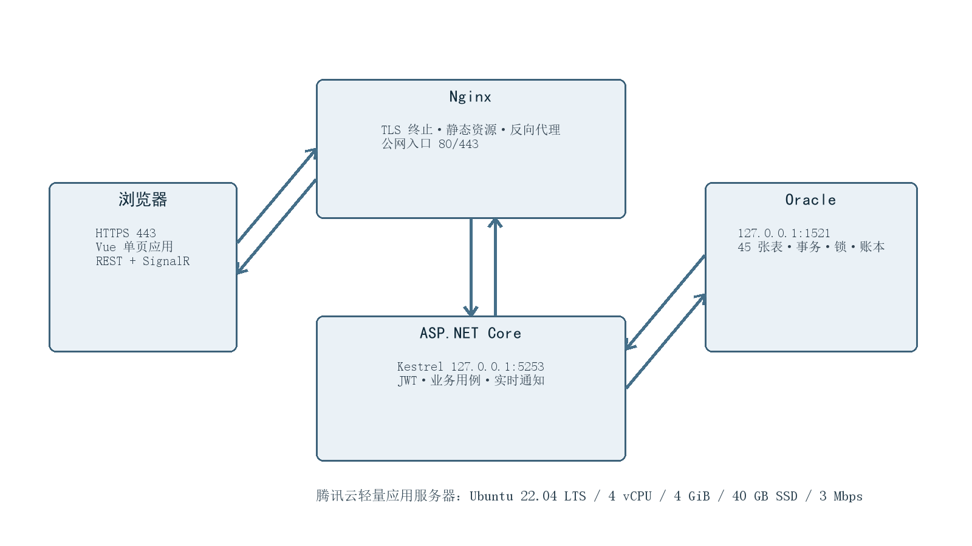
图 2-2 腾讯云单机部署拓扑
公网正式入口为 https://124.222.213.245。Nginx 提供 TLS、静态前端和反向代理；Kestrel 仅监听 127.0.0.1:5253；Oracle 仅监听 127.0.0.1:1521。公网安全组不开放 Oracle 端口，组员和答辩电脑均通过 Web/API 使用系统。服务器采用 Ubuntu 22.04 LTS、4 vCPU、4 GiB 内存、40 GB SSD、3 Mbps 带宽。
表格 2-3 部署端口与暴露策略
端口 | 服务 | 监听/暴露 | 说明
443/TCP | Nginx HTTPS | 公网 | 正式网页与 API 入口
80/TCP | Nginx HTTP | 公网 | 跳转到 HTTPS
22/TCP | SSH | 受控管理员来源 | 仅运维使用
5253/TCP | ASP.NET Core Kestrel | 127.0.0.1 | 不直接暴露公网
1521/TCP | Oracle Listener | 127.0.0.1 | 严禁公网开放

API 与错误模型
API 按业务 Feature 组织，每个 EndpointExtensions 文件负责映射一组端点。请求进入后先经过 HTTPS、认证、授权和限流，再由应用服务/仓储执行业务；异常处理中间件把业务异常、资源不存在、禁止访问和未知异常转换为一致的 HTTP 状态与 ApiResponse。开发环境可启用 Swagger，生产环境不公开交互式 API 文档。
主要端点组注册（结构化摘录）
app.MapAuthEndpoints();
app.MapGameEndpoints();
app.MapCoreTransactionEndpoints();
app.MapInventoryEndpoints();
app.MapMarketEndpoints();
app.MapCommunityEndpoints();
app.MapSocialEndpoints();
app.MapEngagementEndpoints();
app.MapNoticeEndpoints();

安全设计
- 认证：密码经安全哈希保存；JWT 验证签名、签发方、受众和有效期；生产签名密钥由外部配置注入。
- 授权：端点按 Player、Developer、Admin 角色要求授权；资源级查询继续校验主体归属。
- 输入安全：统一输入守卫、长度与范围校验；Oracle SQL 全部使用参数绑定，不拼接用户输入。
- 传输与网络：外部强制 HTTPS；Oracle 和 Kestrel 仅监听回环；不在仓库中保存口令、连接串或私钥。
- 滥用防护：登录等敏感入口启用限流；幂等键防止重复支付；异常响应不返回堆栈和数据库细节。
- 审计：订单状态、退款审批、钱包变动、资产转移和演示恢复均保留独立历史记录；游戏仅维护当前 ONLINE/OFFLINE 状态，不虚构审批意见日志。

详细模块设计与实现

认证与多主体权限模块
认证模块统一处理玩家、开发商和管理员登录。AuthService 查询对应主体并校验密码哈希，令牌携带角色和主体 ID。AuthClaimReader 从已验证 Claims 中读取身份；EndpointGuards 和角色策略阻止错误角色进入。前端 auth store 只保存必要会话信息，router meta 控制用户体验，但真正的安全边界始终在后端。
表格 3-1 认证模块文件映射
层 | 关键文件 | 作用
View | frontend/src/stores/auth.ts；router.ts；LoginView.vue | 会话状态、角色工作区跳转和路由守卫
Api | Features/Auth/AuthEndpointExtensions.cs；EndpointGuards.cs | 登录/注册端点和主体守卫
Application | AuthContracts.cs；AuthClaimReader.cs；AuthRoles.cs | 认证契约、Claim 读取和角色常量
Infrastructure | AuthService.cs；PasswordHasher.cs；AuthSigningKeyProvider.cs | 账号查询、密码验证和令牌签发
Database | PLAYER；DEVELOPER；ADMIN_USER | 三类主体独立保存并受唯一约束

游戏发行、商店与公告模块
GameService 和 GameRepository 实现商店公开查询、游戏详情、开发商维护和管理员上/下架。GameVisibilityGuard 统一控制不同状态的可见性。开发商查询必须绑定 JWT 中的 developer_id，管理员状态端点独立授权。公告模块支持草稿、发布、过期/撤销、优先级、发布时间与跳转目标；商店启动时以前景弹窗展示当前有效公告。
表格 3-2 游戏与公告状态规则
对象 | 状态 | 允许操作 | 可见范围
游戏 | OFFLINE | 归属开发商维护；仅 OFFLINE 可删除；管理员可上架 | 归属开发商与管理员
游戏 | ONLINE | 管理员可下架；公开查询和购买资格有效 | 公众
公告 | DRAFT | 管理员创建和编辑 | 管理员
公告 | PUBLISHED | 结合 publish_time、expire_time 与 priority 展示 | 公众/登录用户
公告 | EXPIRED/REVOKED | 不作为当前有效公告展示 | 管理员

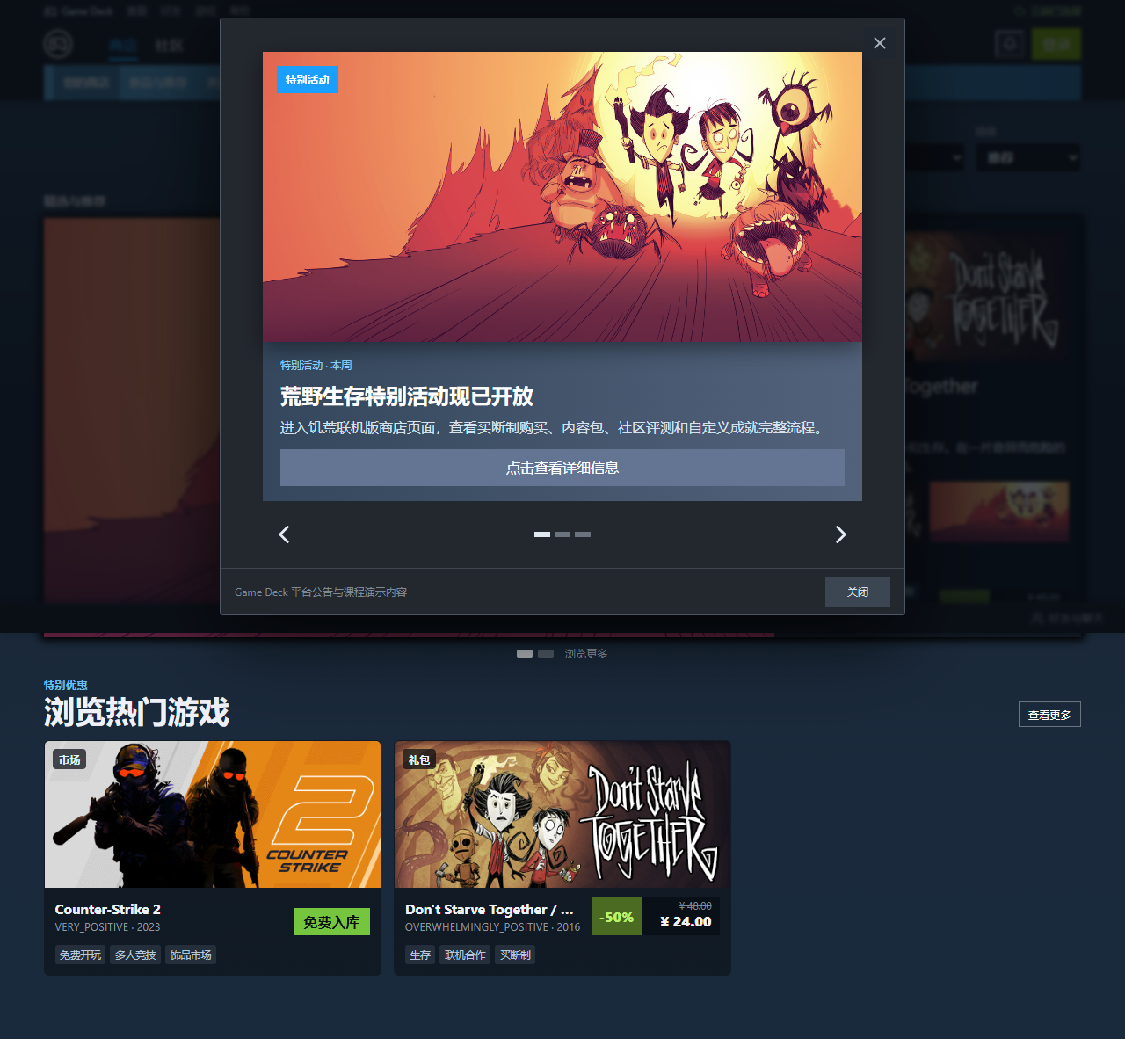
图 3-1 云端商店首页与 Steam 风格导航
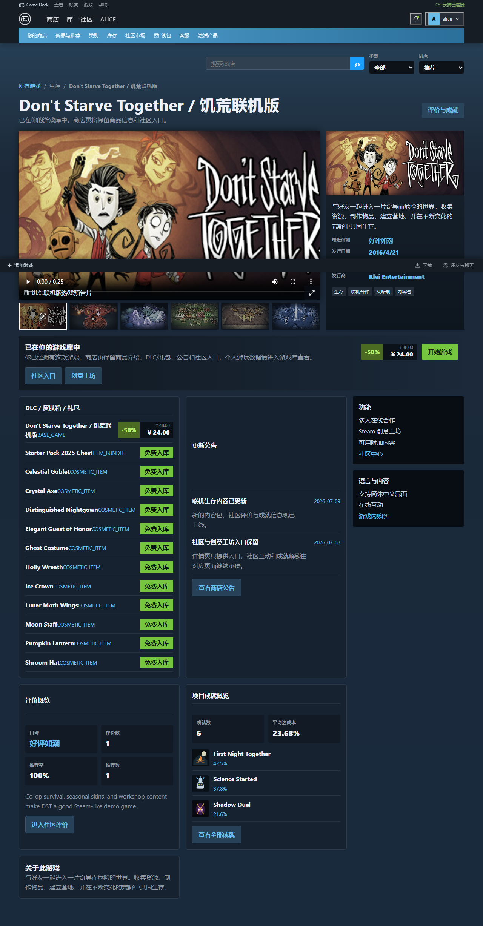
图 3-2 DST 游戏详情、媒体与购买入口
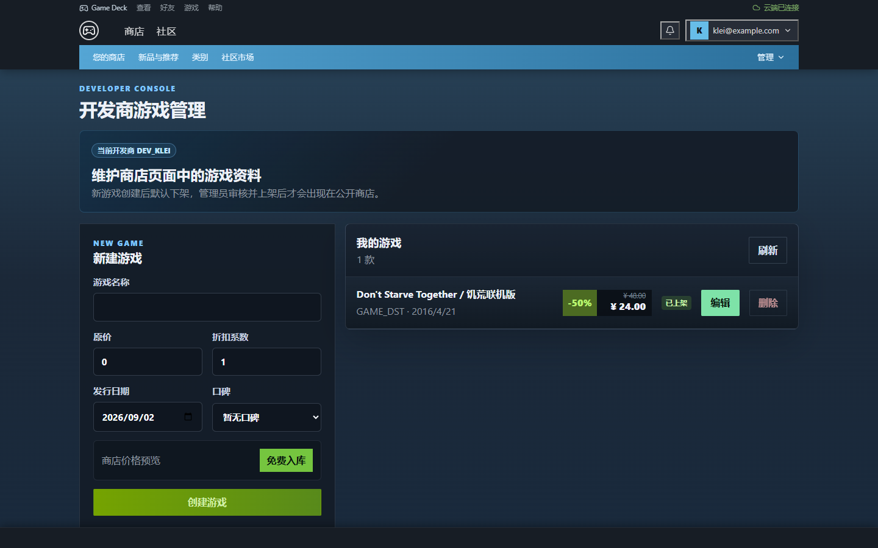
图 3-3 开发商游戏管理工作台
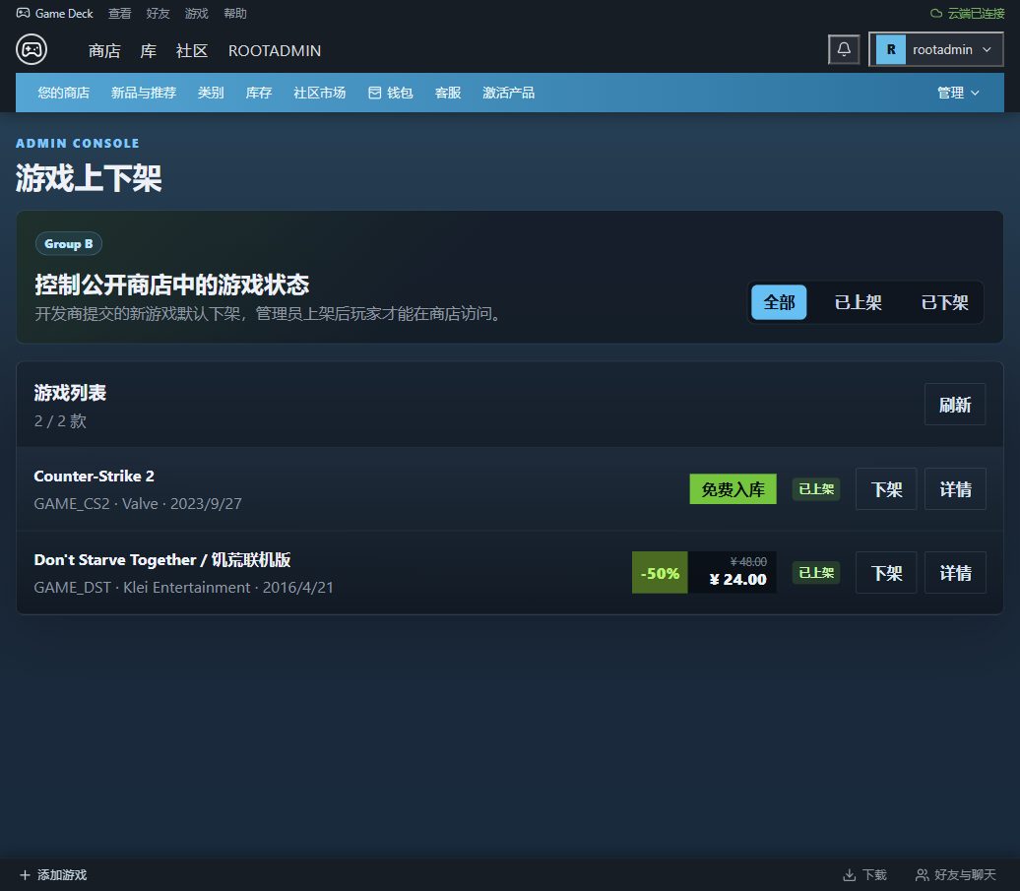
图 3-4 管理员游戏上架与下架界面

钱包、订单、退款与游戏库模块
CoreTransactionService 负责所有核心资金与权益事务。控制层不拆分执行扣款、建单和入库，而是把完整用例交给同一个 Oracle 连接与事务。WALLET_ACCOUNT 是余额唯一真相；WALLET_TRANSACTION 只追加不覆盖。订单头、明细、支付和状态日志保留业务过程；PLAYER_LIBRARY 表示最终权益。
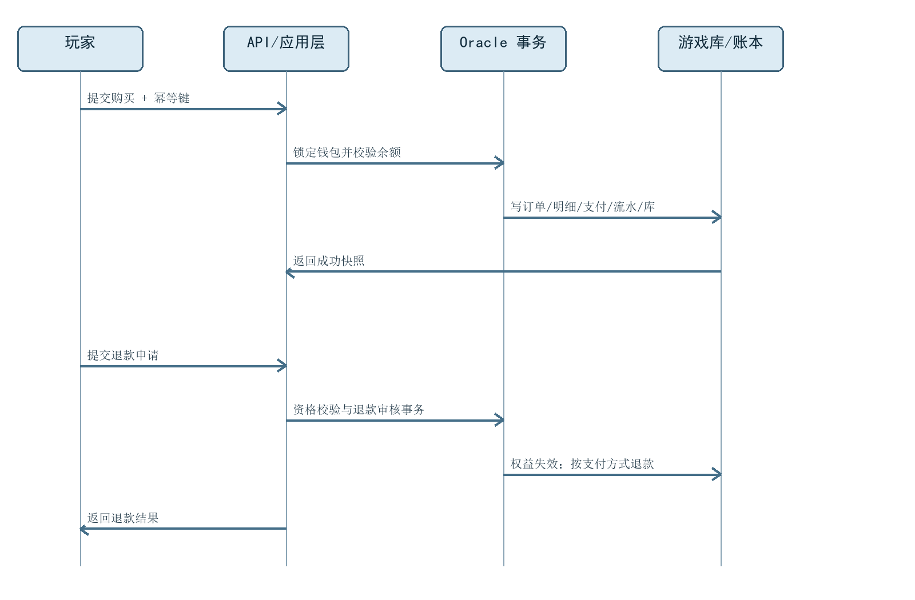
图 3-5 游戏购买与退款事务时序
表格 3-3 购买事务写入顺序与失败处理
步骤 | 检查/写入 | 并发与约束 | 失败结果
1 | 验证当前玩家、游戏发布状态和请求金额 | 服务端读取真实价格 | 400/404，不开始写入
2 | 按玩家锁定 WALLET_ACCOUNT | SELECT ... FOR UPDATE | 余额不足则回滚
3 | 检查 PLAYER_LIBRARY 与幂等记录 | 唯一约束 + 幂等键/请求绑定 | 重复请求返回原结果或拒绝冲突
4 | 写 GAME_ORDER、ORDER_DETAIL、PAYMENT_TRANSACTION | 同一事务 | 任一步失败整体回滚
5 | 扣余额并写 WALLET_TRANSACTION | 金额非负、更新行数校验 | 不允许负余额
6 | 写 PLAYER_LIBRARY 与 ORDER_STATUS_LOG | 玩家+游戏唯一 | 权益冲突则整体回滚
7 | 提交并返回完整快照 | 提交后查询结果 | 客户端可安全重试

退款批准以原订单、支付方式、退款工单和游戏库为联合事实：锁定关键行后验证状态，把 PLAYER_LIBRARY 置为 REVOKED，并写退款明细、审核日志与订单状态日志。原支付方式为 STEAM_WALLET 时才返还 WALLET_ACCOUNT 并追加 WALLET_TRANSACTION；WECHAT_PAY、ALIPAY、VISA、MASTERCARD 等课程演示外部支付只更新支付/退款事实，不虚增钱包。退款查询始终以 JWT 玩家身份过滤，避免跨玩家申请。
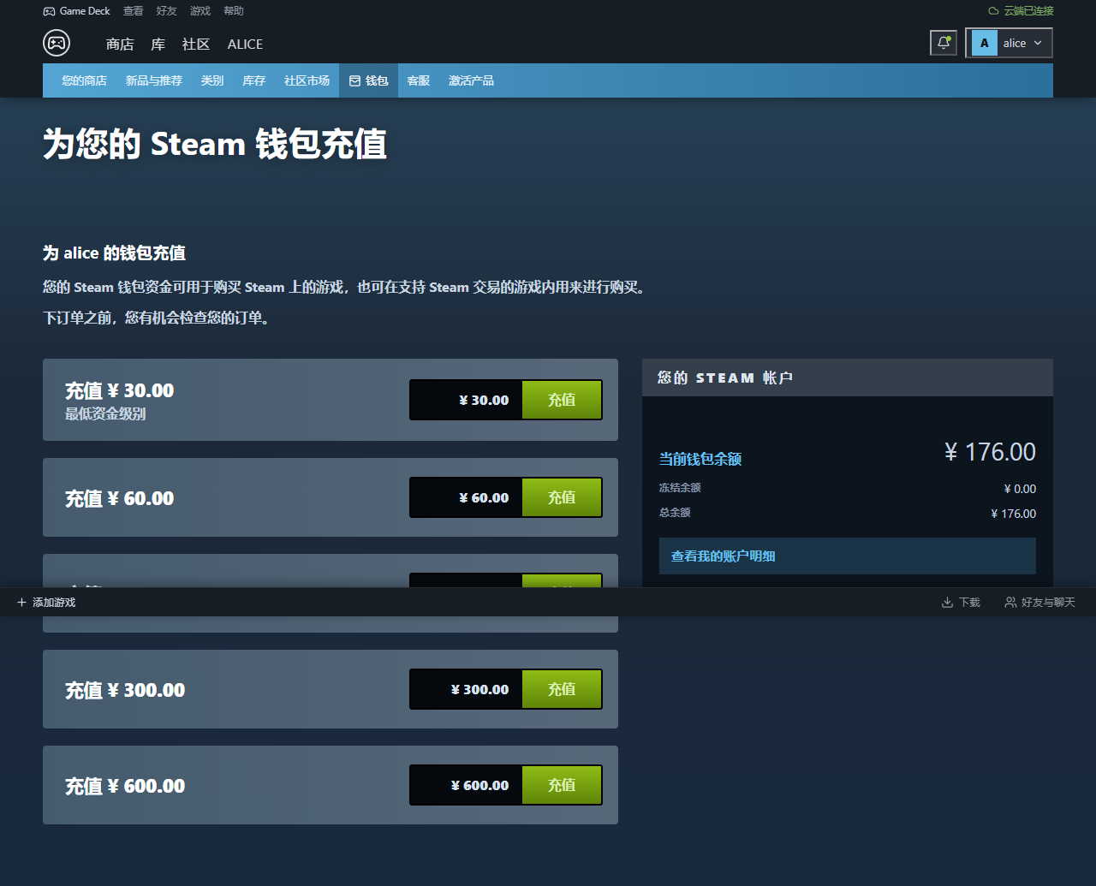
图 3-6 玩家钱包与可审计资金流水
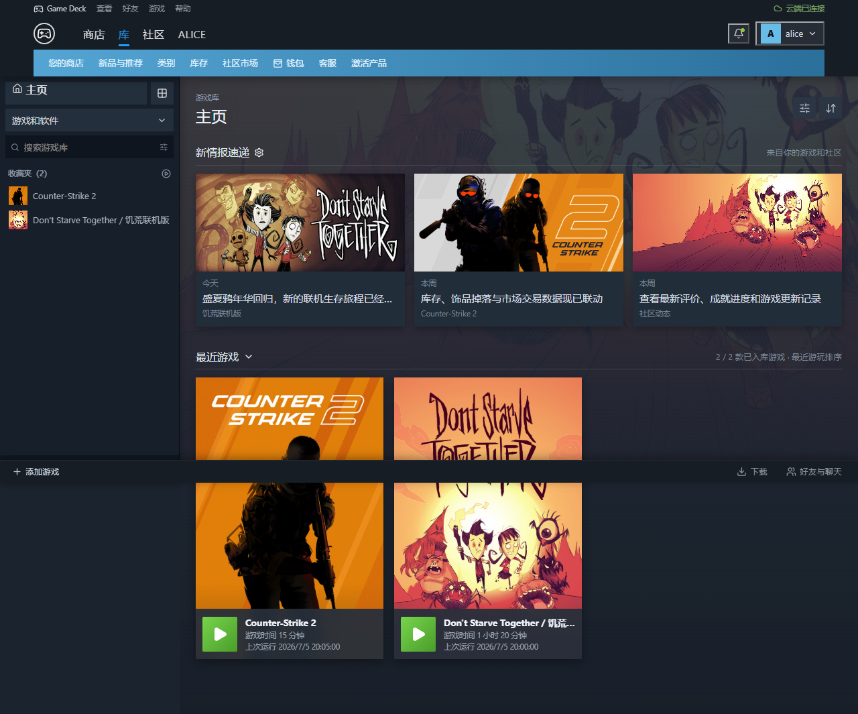
图 3-7 玩家游戏库与游戏活动信息

评价、投票与成就模块
CommunityEndpointExtensions 提供评价与成就端点。ReviewRepository 先验证玩家拥有目标游戏，再新增或修改评价；每次修改把旧内容写入 REVIEW_VERSION。REVIEW_REACTION 对玩家与评价建立唯一关系，允许切换有用/无用状态而不重复计数。AchievementRepository 管理成就定义与玩家解锁记录；DST 成就明确属于课程演示定义。
表格 3-4 评价与成就一致性规则
规则 | 实现方式
拥有资格 | 通过 PLAYER_LIBRARY 验证玩家已拥有对应游戏
一人一评 | GAME_REVIEW 对 player_id + game_id 建立唯一性
版本保留 | 更新前把旧版本追加到 REVIEW_VERSION
一人一票 | REVIEW_REACTION 对 review_id + user_id 唯一，更新 vote_type 完成 UP/DOWN 切换
成就唯一 | PLAYER_ACHIEVEMENT 对 player_id + achievement_id 唯一
样例真实性 | CS2/DST 基础信息参照真实游戏；DST 成就标注为项目自定义

库存、市场撮合与双账本模块
库存与市场是数据库逻辑最集中的模块。ITEM_TEMPLATE 保存可复用物品定义，INVENTORY_ITEM 保存唯一实例和当前所有者。卖出挂单时锁定物品并把状态由 NORMAL 改为 IN_MARKET；撤单或成交后恢复 NORMAL。有效买单和卖单均使用 MATCHING 状态；撮合时锁定 MARKET_ORDER、库存实例与相关 WALLET_ACCOUNT，防止同一订单或物品被重复成交。
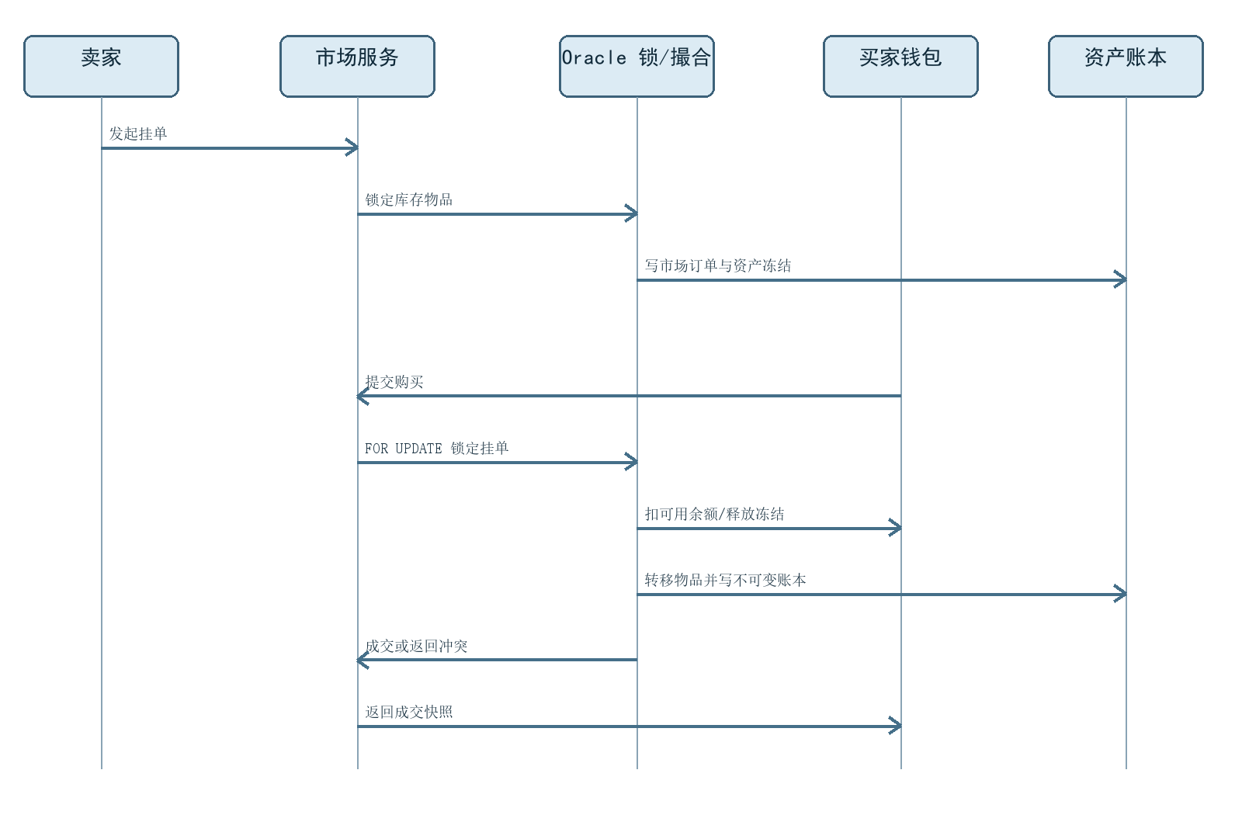
图 3-8 市场挂单、撮合与结算时序
表格 3-5 市场事务不变量
不变量 | 数据库/服务实现 | 验证方式
单物品最多一个有效挂单 | 状态条件、物品外键和有效挂单检查 | 并发挂单回归
单挂单最多成交一次 | FOR UPDATE 锁行 + MATCHING 状态条件更新 | 并发买家只一人成功
买家不能购买自己的挂单 | 服务端比较 seller_id 与 JWT player_id | 端点与服务测试
余额不能为负 | 锁钱包、余额条件和更新行数检查 | 余额不足测试与检查约束
资金守恒 | 买家扣款、卖家入账、成交和钱包流水同事务 | 交易前后余额/流水断言
资产守恒 | 更新当前所有者并追加 ITEM_TRANSFER_LEDGER | 库存与资产账本关联查询
失败无部分写入 | Oracle 显式事务，异常统一回滚 | 故障路径测试

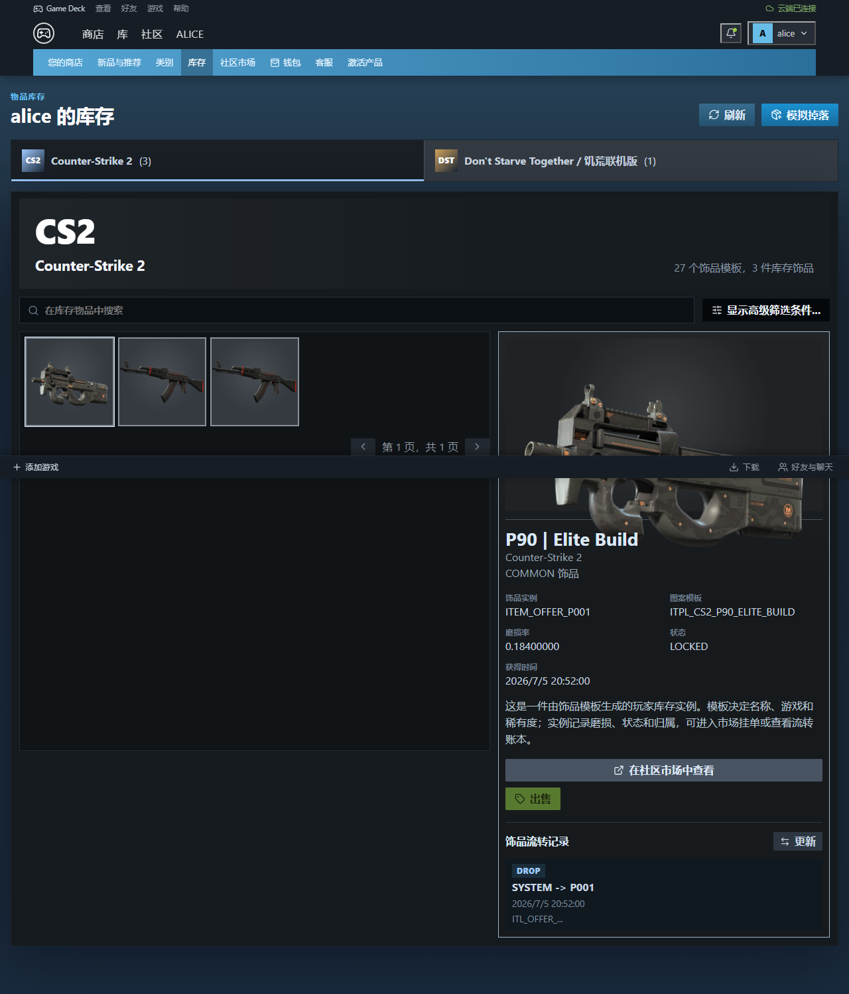
图 3-9 CS2 实例化物品库存
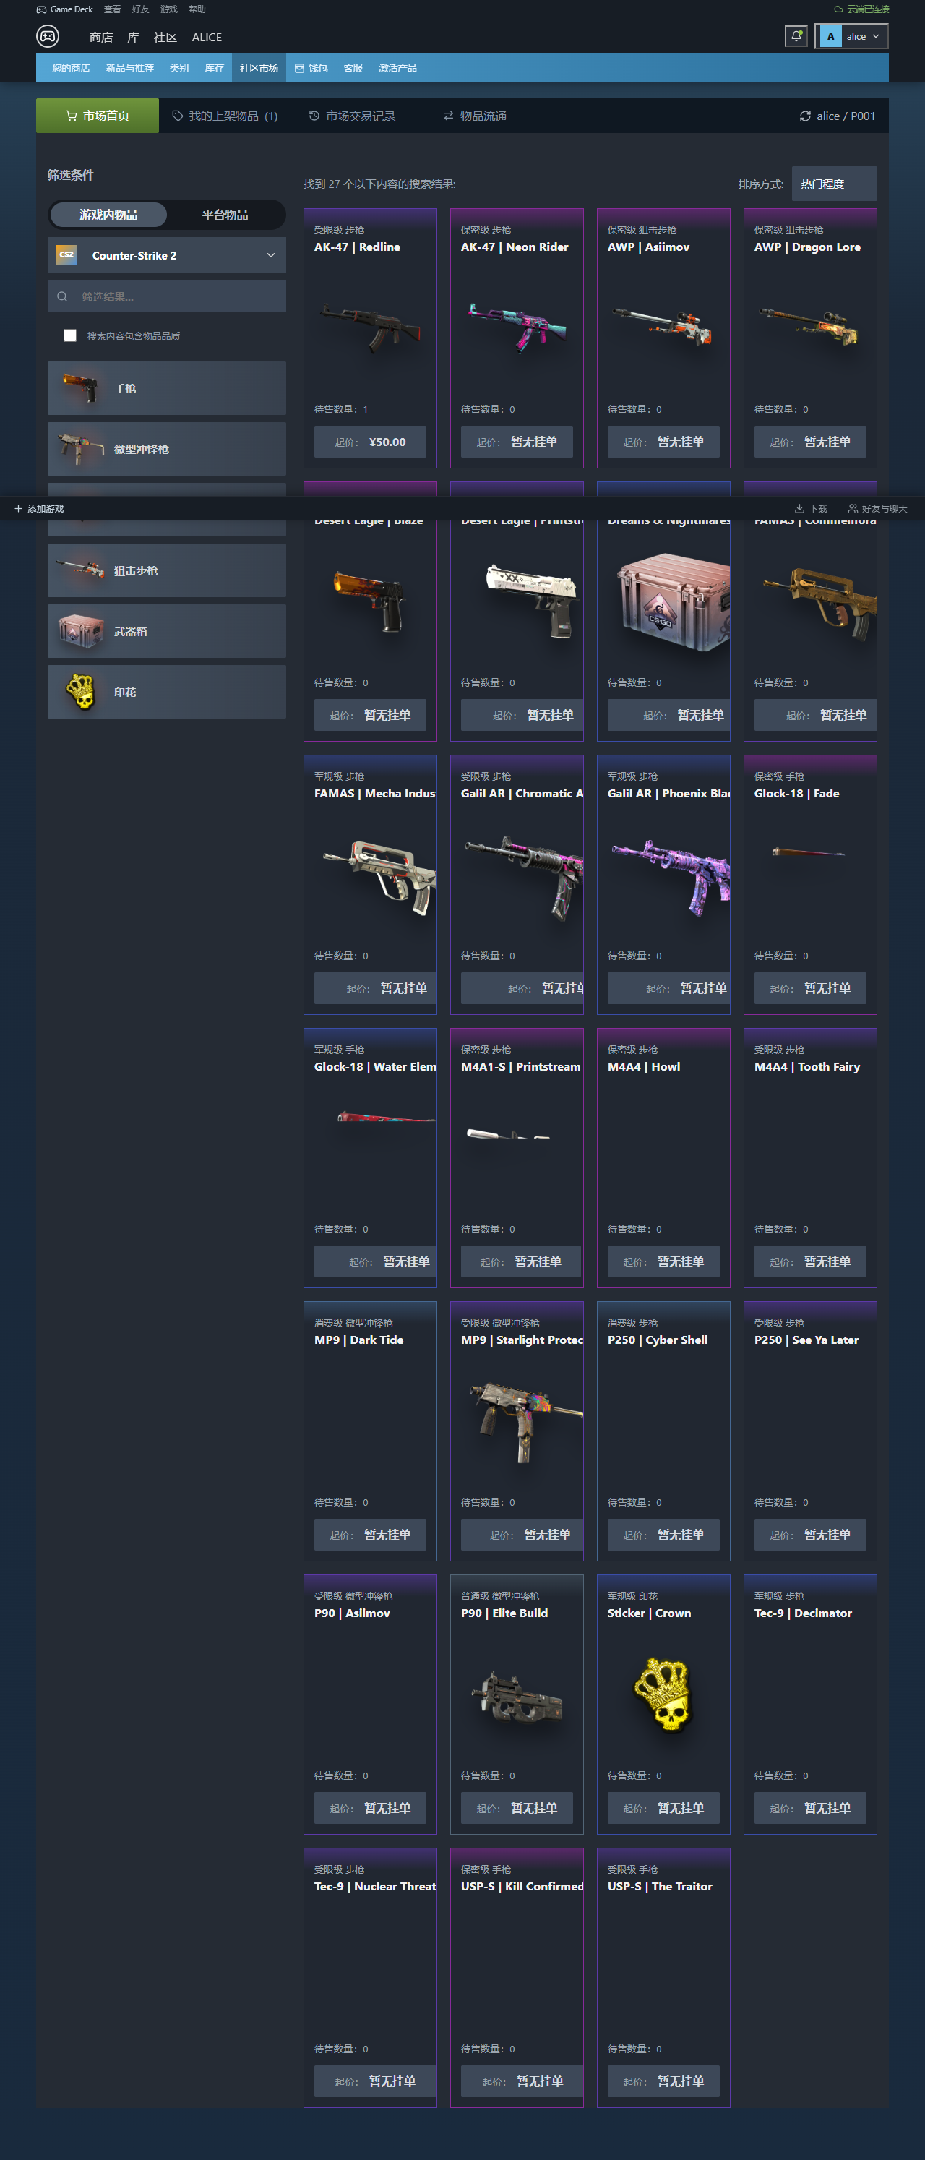
图 3-10 社区市场挂单与成交界面

社交、社区与互动模块
SocialService/SocialRepository 负责好友、私信和通知；EngagementService/EngagementRepository 负责资料、徽章、报价、工坊、动态和讨论。好友建立后才能私信，消息先写 DIRECT_MESSAGE，再由 SignalRSocialNotifier 推送；离线用户重新登录仍能从 Oracle 读取消息和未读通知。
表格 3-6 社交与互动数据边界
功能 | 关键表 | 访问控制与一致性
好友 | FRIEND_RELATION | 双方组合唯一；状态转换由参与者执行
私信 | DIRECT_MESSAGE | 仅发送者/接收者可读；必须已建立允许关系
通知 | USER_NOTIFICATION | 按 user_id 隔离；读取后设置 is_read=1 并更新 read_at
资料与徽章 | PLAYER_PROFILE、BADGE_CATALOG、PLAYER_BADGE | 只能修改本人资料；仅可装备已获得徽章
交易报价 | TRADE_OFFER、TRADE_OFFER_ITEM | 发起者/接收者按状态执行；物品归属实时复核
工坊 | WORKSHOP_ITEM、WORKSHOP_SUBSCRIPTION | 应用浏览 PUBLISHED 演示条目；玩家订阅关系唯一
动态讨论 | COMMUNITY_POST、REACTION、DISCUSSION_TOPIC、REPLY | 以当前玩家写入，互动关系唯一

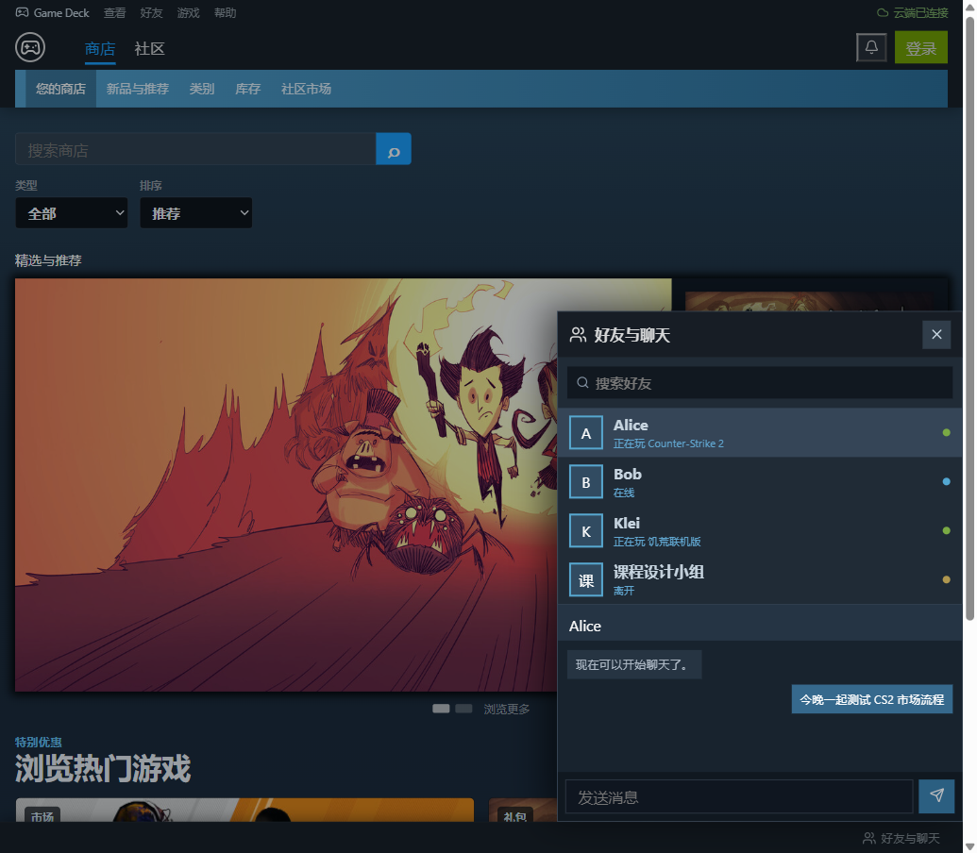
图 3-11 好友列表、私信与实时通知
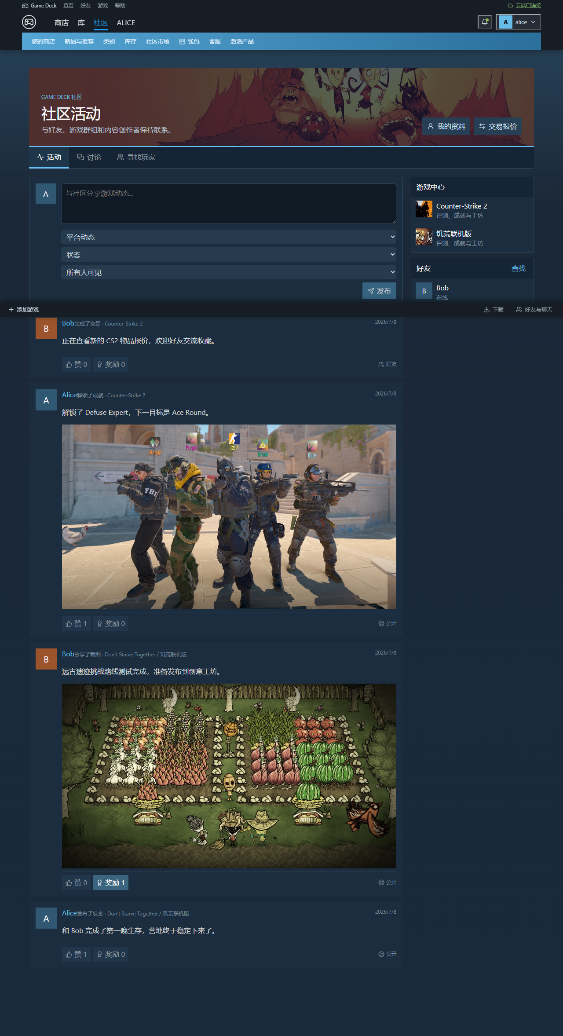
图 3-12 社区动态、讨论与工坊入口

演示恢复与审计模块
演示恢复不是 Web 管理页，也不是简单清空数据库。SteamPlatform.DemoData 是 C# 命令行工具：执行 reset 时必须输入 RESET-DEMO-DATA，工具先按清单创建表级快照，再在事务中处理业务表并执行标准数据脚本，最后验证最低基线；需要回退时按 run-id 输入 RESTORE-DEMO-DATA 恢复执行前快照。DEMO_RESET_RUN 记录整次运行与基线 SHA-256，DEMO_RESET_TABLE 记录逐表快照，DEMO_RESET_EVENT 记录阶段、消息和错误。database/admin 下具有管理或清理效果的脚本不属于自动迁移。
表格 3-7 确定性演示基线
对象 | 基线数量/状态 | 答辩用途
玩家 | 2 个 | Alice 与 Bob 扮演交易双方
游戏 | 2 个 | CS2 免费物品经济；DST 买断制内容闭环
订单 | 2 条 | 展示订单状态和退款资格
钱包流水 | 3 条 | 展示充值、购买或结算来源
库存实例 | 6 件 | 支持挂单、成交和玩家间报价
市场成交 | 1 条 | 展示资金与资产账本
社区动态/讨论/私信 | 4/2/2 | 展示持久化社区与实时交互
Alice / Bob 钱包 | 176.00 / 242.75 可用，Bob 另有 50.00 冻结 | 演示购买、退款和市场资金变化

数据库设计与实现

概念结构设计
概念模型围绕四类核心真相组织：主体真相（玩家/开发商/管理员）、权益真相（游戏库与 CDKey）、资金真相（钱包与流水）和资产真相（库存与转移账本）。订单、退款、评价、社交和运营对象通过外键依附于这些核心实体。
本节全部数据库图均由当前 database/schema.sql 的 45 张表及其主外键重新生成，不再沿用立项阶段的早期 E-R 图。领域总览用于解释业务边界，随后六张分域关系模型图逐表列出主键和外键目标；因此图、数据字典、SQL 和最终运行库采用同一事实来源。
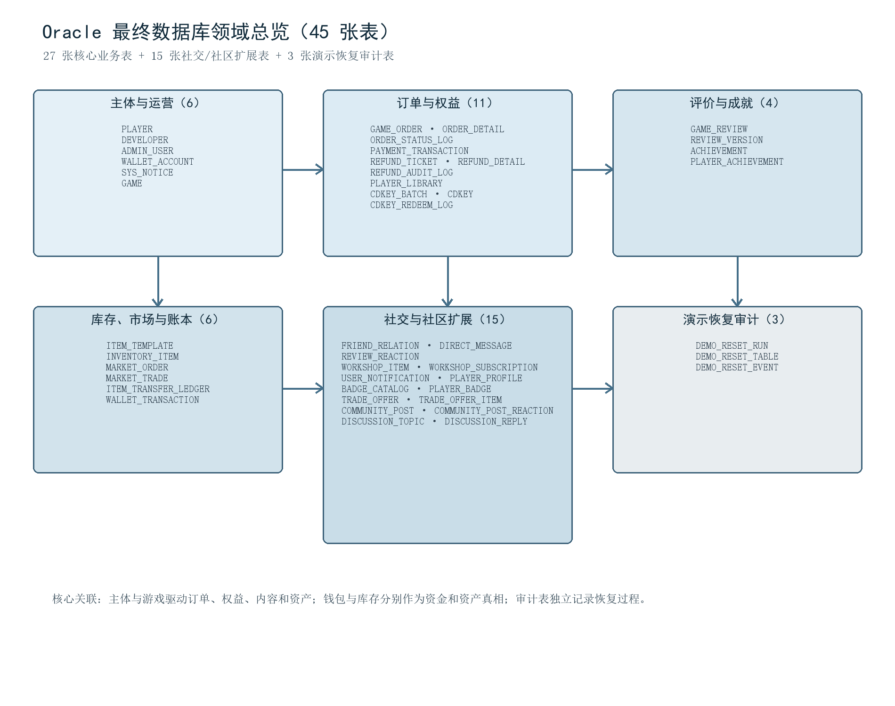
图 4-1 基于最终 45 张表的数据库领域总览
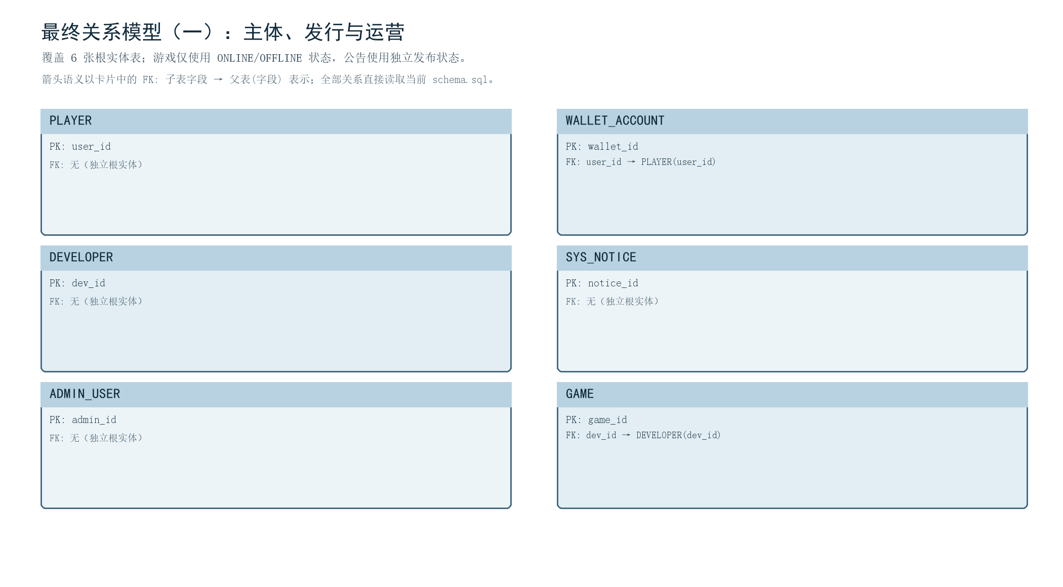
图 4-2 最终主体、发行与运营关系模型
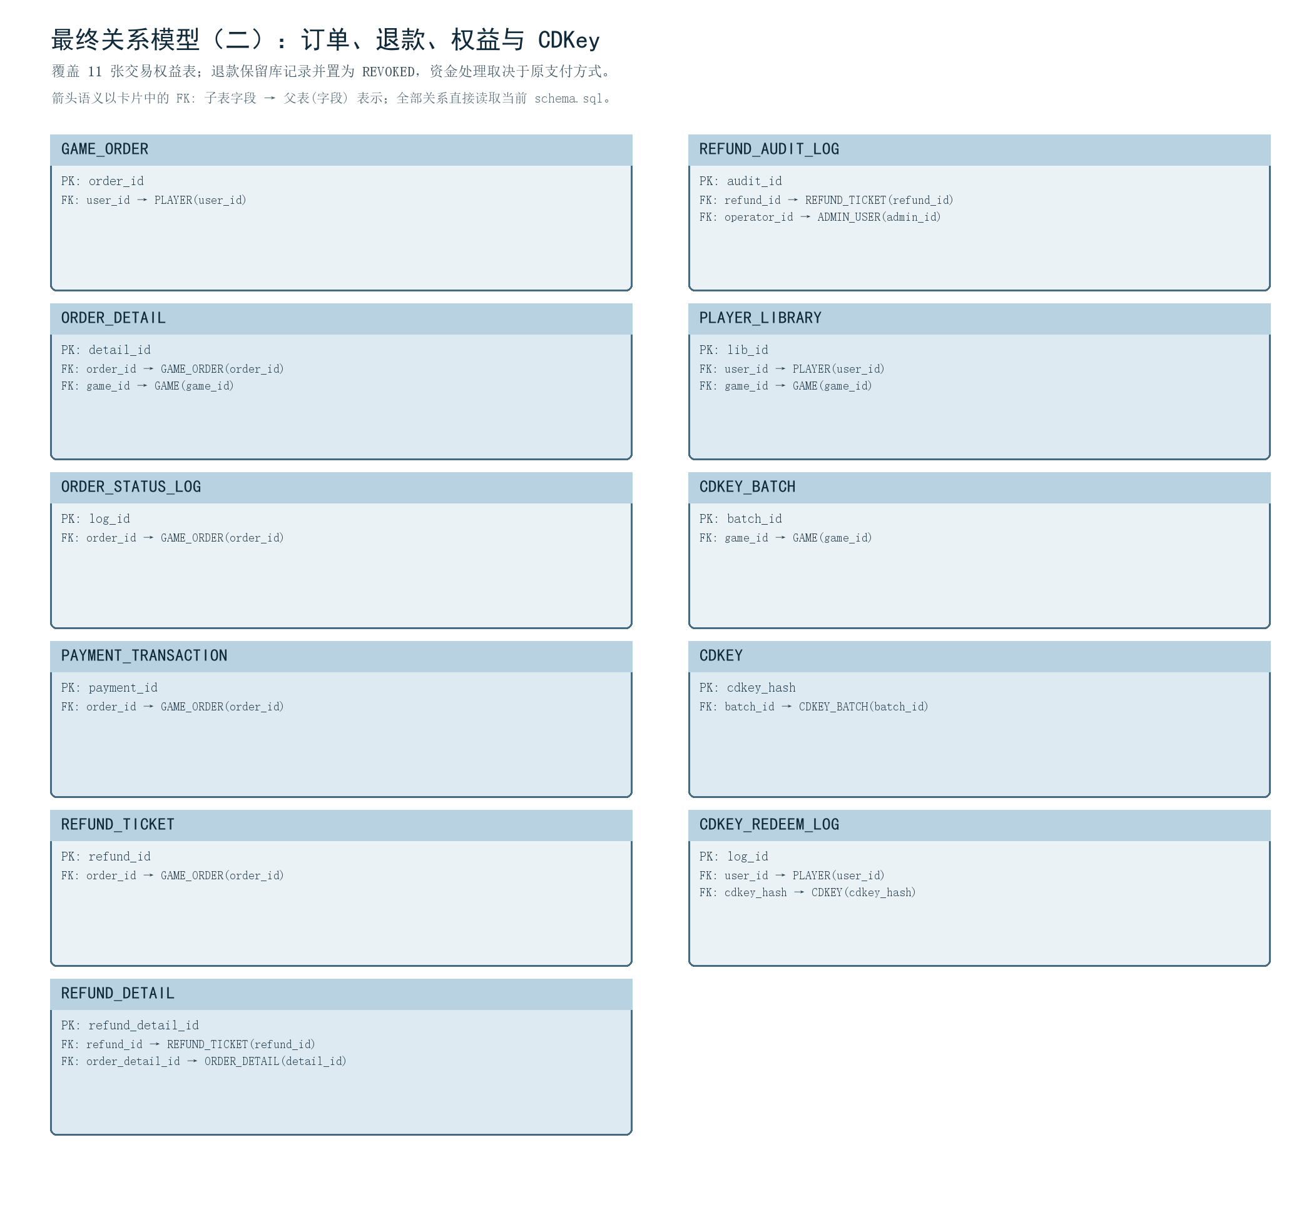
图 4-3 最终订单、退款、权益与 CDKey 关系模型
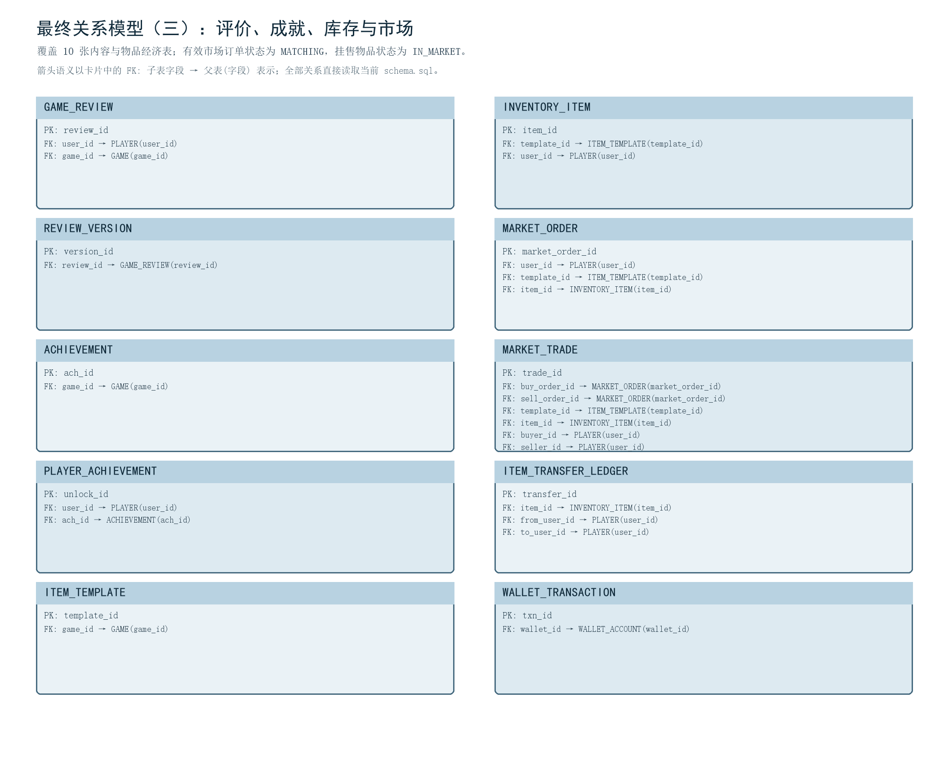
图 4-4 最终评价、成就、库存与市场关系模型
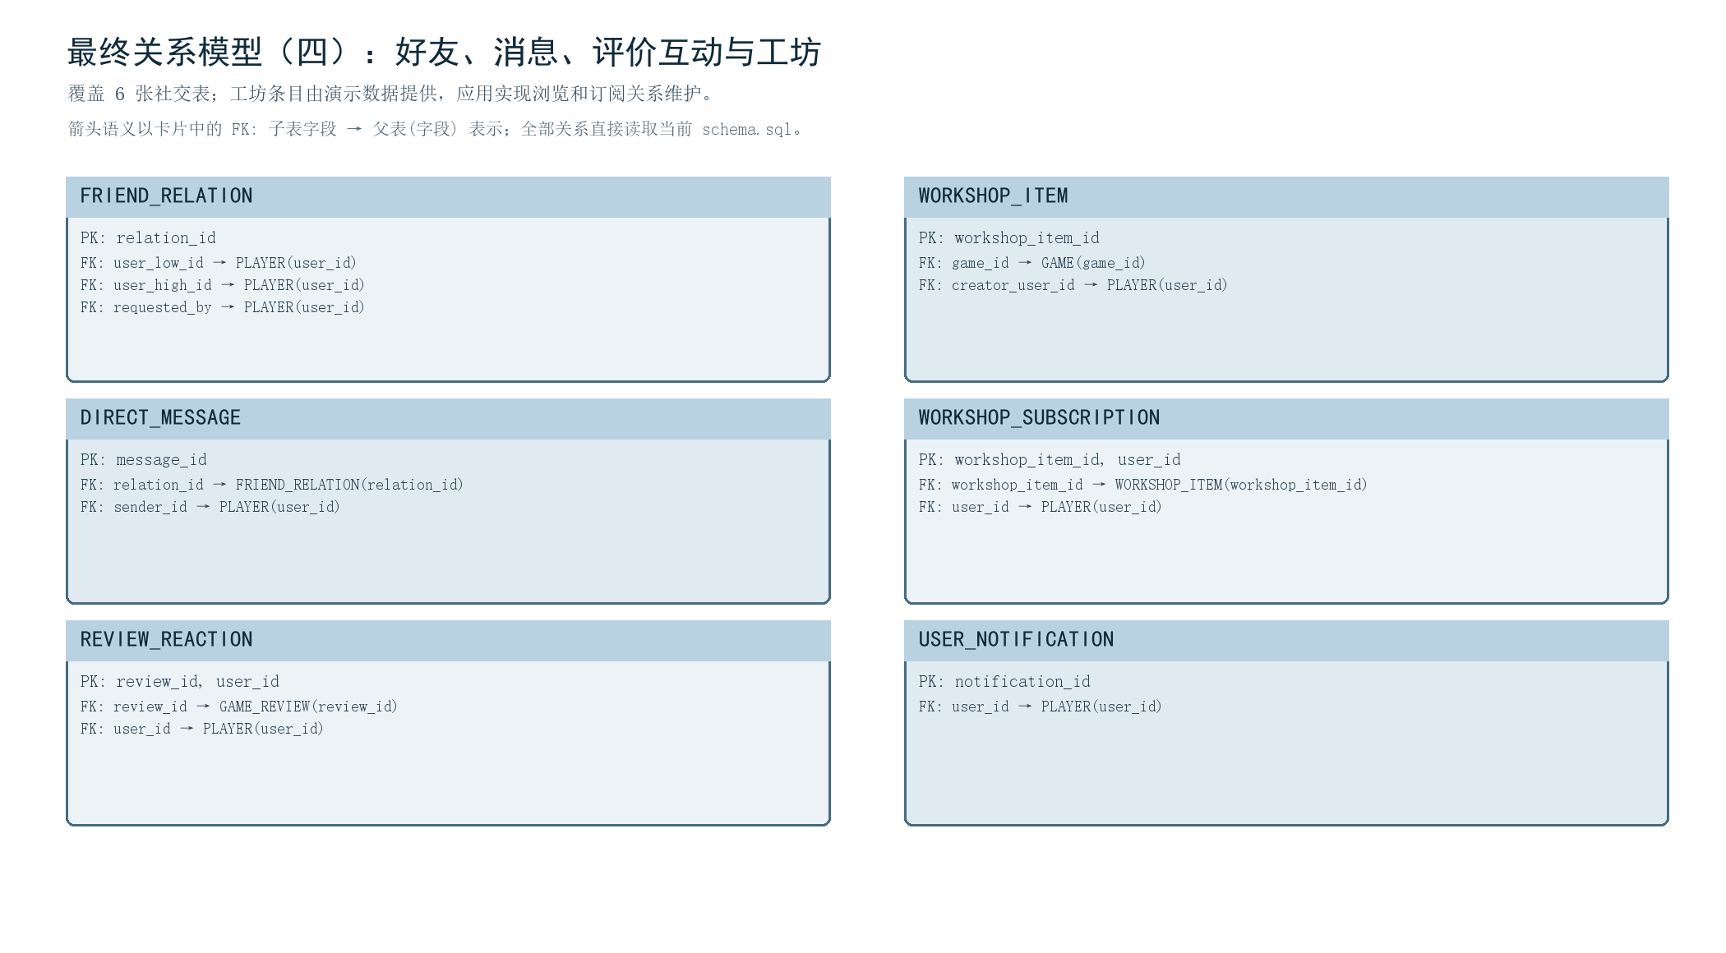
图 4-5 最终好友、消息、评价互动与工坊关系模型
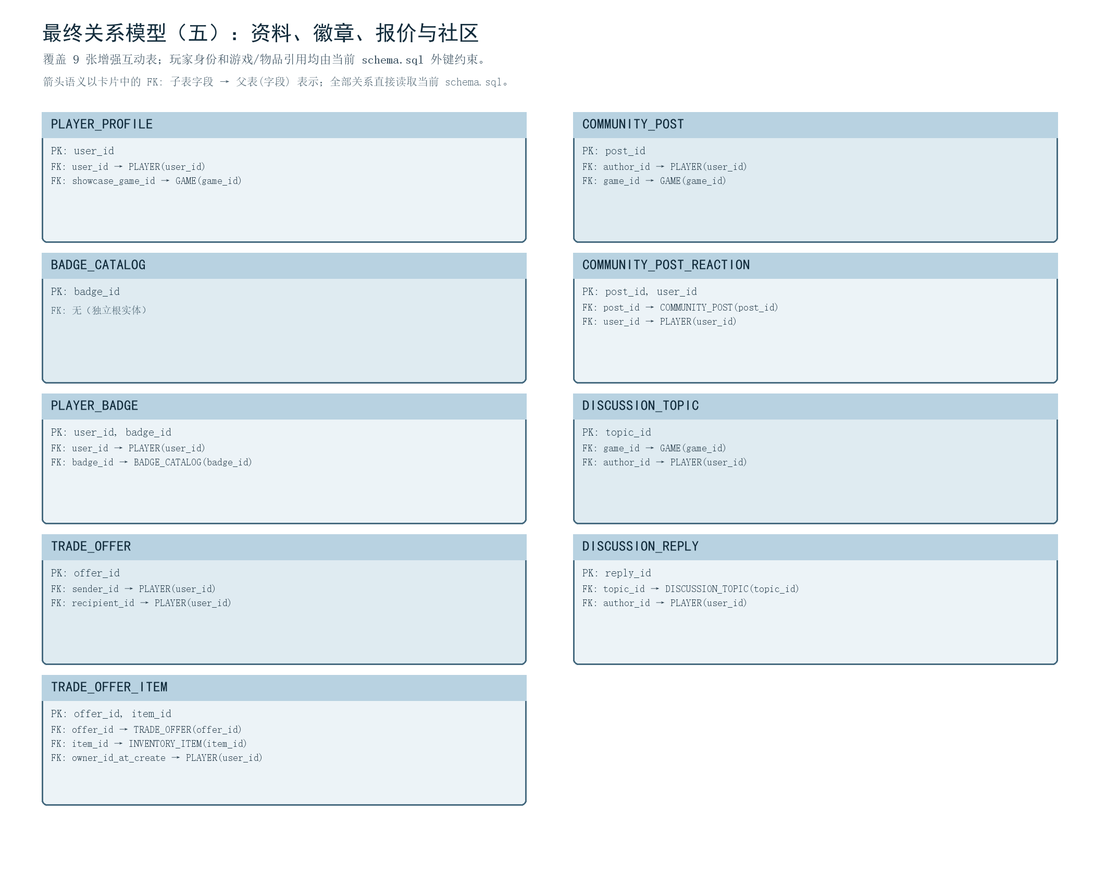
图 4-6 最终资料、徽章、报价与社区关系模型
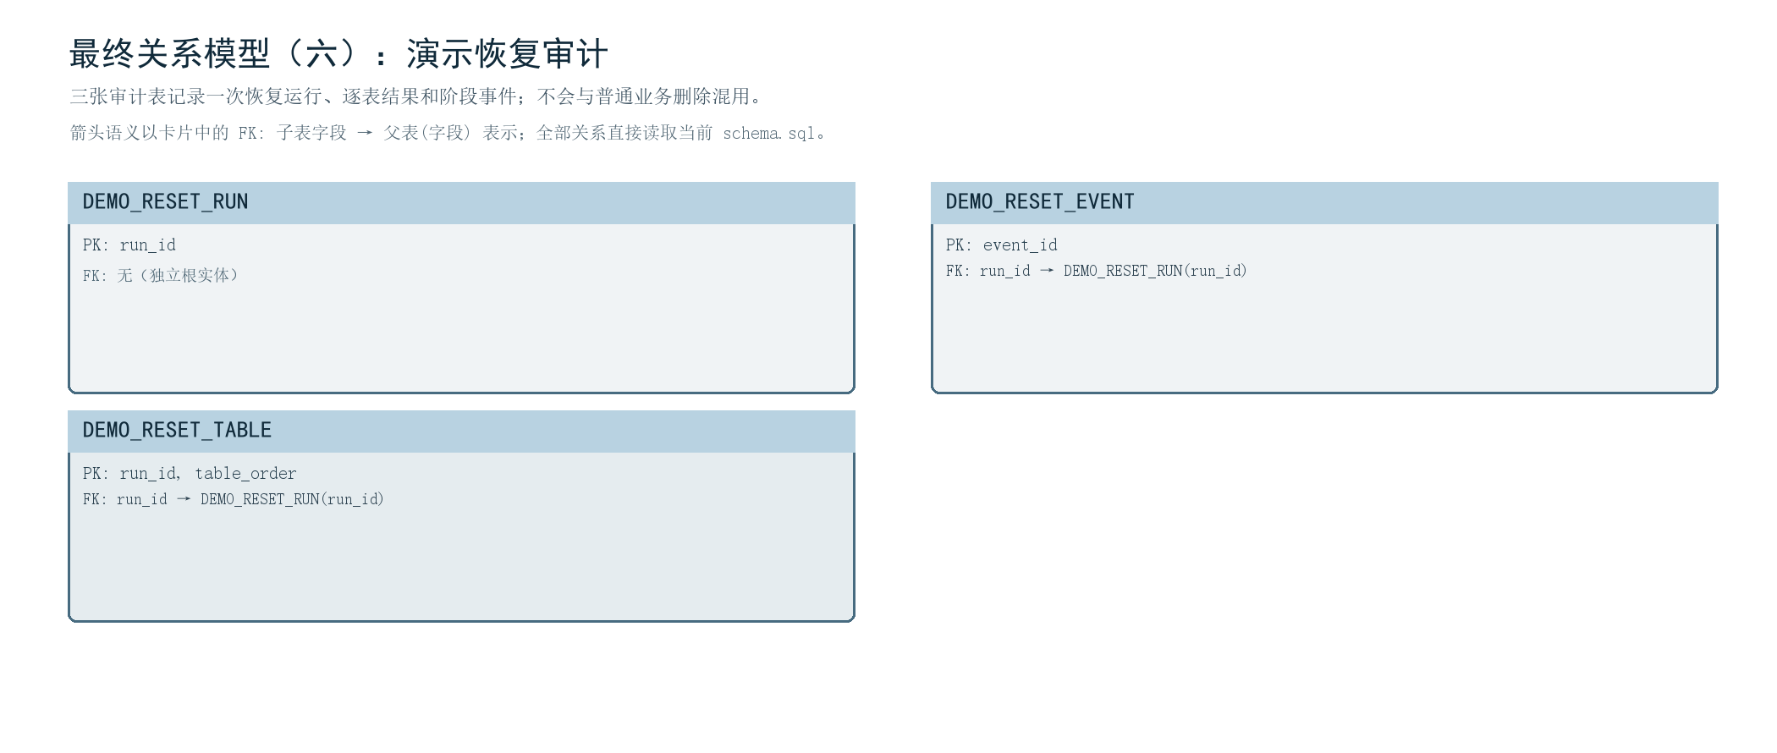
图 4-7 最终演示恢复审计关系模型

逻辑结构与数据字典
最终模式共 45 张表，分为 27 张核心业务表、15 张社交/社区扩展表和 3 张演示恢复审计表。所有表具有主键；关键外键、唯一约束、检查约束和索引在 schema.sql 中统一定义。
表格 4-1 45 张表数据字典摘要
主题 | 表名 | 用途
主体 | PLAYER | 玩家账号、昵称、密码哈希与状态
主体 | DEVELOPER | 开发商账号、名称与状态
主体 | ADMIN_USER | 管理员账号、密码哈希与管理角色
资金 | WALLET_ACCOUNT | 玩家可用余额与冻结余额唯一真相
运营 | SYS_NOTICE | 平台公告、发布时间和排序
发行 | GAME | 游戏归属、定价及 ONLINE/OFFLINE 状态
订单 | GAME_ORDER | 游戏订单头、金额与状态
订单 | ORDER_DETAIL | 订单游戏明细和成交价
订单 | ORDER_STATUS_LOG | 订单状态变更历史
支付 | PAYMENT_TRANSACTION | 支付请求、幂等与结果
退款 | REFUND_TICKET | 退款工单及审核状态
退款 | REFUND_DETAIL | 退款金额与原订单明细关联
退款 | REFUND_AUDIT_LOG | 退款审核操作日志
权益 | PLAYER_LIBRARY | 玩家拥有游戏的唯一事实
CDKey | CDKEY_BATCH | 开发商为自有游戏创建的密钥批次
CDKey | CDKEY | 全局唯一密钥及使用状态
CDKey | CDKEY_REDEEM_LOG | 密钥兑换主体和时间
评价 | GAME_REVIEW | 玩家当前评价、推荐与可见状态
评价 | REVIEW_VERSION | 评价历史版本
成就 | ACHIEVEMENT | 游戏成就定义
成就 | PLAYER_ACHIEVEMENT | 玩家解锁与进度事实
库存 | ITEM_TEMPLATE | 游戏物品模板、品质与可交易性
库存 | INVENTORY_ITEM | 实例化物品及当前所有者
市场 | MARKET_ORDER | 物品买单/卖单、目标价格、冻结额和状态
市场 | MARKET_TRADE | 不可变成交事实
账本 | ITEM_TRANSFER_LEDGER | 物品所有权变化历史
账本 | WALLET_TRANSACTION | 所有资金变动历史
社交 | FRIEND_RELATION | 好友申请和关系状态
社交 | DIRECT_MESSAGE | 持久化私信
评价扩展 | REVIEW_REACTION | 评价投票及唯一关系
工坊 | WORKSHOP_ITEM | 可浏览的工坊演示条目及发布者信息
工坊 | WORKSHOP_SUBSCRIPTION | 玩家订阅关系
通知 | USER_NOTIFICATION | 站内通知与已读状态
资料 | PLAYER_PROFILE | 玩家展示资料与主题
徽章 | BADGE_CATALOG | 徽章定义
徽章 | PLAYER_BADGE | 玩家获得和装备徽章
报价 | TRADE_OFFER | 玩家间交易报价头与状态
报价 | TRADE_OFFER_ITEM | 报价中的物品与方向
社区 | COMMUNITY_POST | 玩家动态
社区 | COMMUNITY_POST_REACTION | 动态点赞关系
讨论 | DISCUSSION_TOPIC | 按游戏组织的讨论主题
讨论 | DISCUSSION_REPLY | 主题回复
演示恢复 | DEMO_RESET_RUN | 恢复任务运行与最终状态
演示恢复 | DEMO_RESET_TABLE | 逐表恢复结果
演示恢复 | DEMO_RESET_EVENT | 恢复阶段事件与错误

规范化与完整性
- 第一范式：字段保持原子性；订单明细、报价物品、讨论回复等多值内容拆成独立关系。
- 第二范式：关联表的非主属性依赖完整业务键，例如玩家徽章和工坊订阅不保存无关主体属性。
- 第三范式：开发商信息不重复写入游戏订单，游戏信息不重复写入库存实例；通过外键访问，消除传递依赖。
- 唯一约束：邮箱、玩家游戏库、CDKey、玩家评价、评价投票、好友组合、订阅关系等均由数据库兜底。
- 检查约束：金额非负、状态枚举合法、参与方不能相同等规则尽量下沉到 Oracle。
- 删除策略：资金、资产、退款审核和状态日志不级联删除；课程演示数据恢复使用受控工具而非普通业务删除。

索引与查询设计
模式包含 49 个命名业务索引，重点覆盖外键、玩家历史、游戏状态、退款任务、市场 MATCHING 订单、消息会话、通知未读、社区时间流和演示运行查询。索引选择遵循“服务真实查询、避免重复、控制写放大”的原则；主键和唯一约束自带索引不重复声明。
表格 4-2 代表性查询与索引策略
查询场景 | 主要过滤/排序 | 索引策略
开发商游戏 | dev_id、status | IDX_GAME_DEV_STATUS
玩家订单历史 | user_id、create_time | IDX_ORDER_USER_TIME
钱包流水 | wallet_id、create_time | IDX_WALLET_TXN_WALLET_TIME
市场有效订单 | template_id、status、order_type、target_price | IDX_MARKET_TEMPLATE_STATUS
好友会话 | relation_id、sent_at | IDX_MESSAGE_RELATION_TIME
未读通知 | user_id、is_read、created_at | IDX_USER_NOTIFICATION_UNREAD
订单退款 | order_id、status | IDX_REFUND_ORDER_STATUS

事务、锁与并发控制
应用层将资金、权益和资产操作划分为明确事务边界。Oracle 行锁保护钱包、市场挂单、库存物品和关键权益；服务同时检查状态和受影响行数，避免仅依赖前端禁用按钮。冲突场景返回可重试的业务错误，不把 ORA 异常细节直接暴露给用户。
表格 4-3 关键事务边界
事务 | 锁定对象 | 原子写入 | 核心不变量
充值 | 钱包账户 | 余额 + 充值钱包流水（含外部支付方式） | 金额为正且同一幂等键只入账一次
购买 | 订单/权益；钱包方式另锁钱包 | 订单、明细、支付、状态、游戏库；钱包方式另写余额与流水 | 库权益唯一；钱包余额不负
退款批准 | 订单/工单/库；钱包方式另锁钱包 | 退款、审核、REVOKED 权益与状态；钱包方式另回款并写流水 | 不可重复退款；不混淆外部支付与钱包
掉落 | 库权益/规则 | 库存实例 + 资产账本 | 退款与掉落不产生幽灵资产
挂单/撤单 | 库存实例/挂单 | 物品状态 + 市场订单 + 资产日志 | 资产不能同时可用和挂售
市场成交 | 挂单/买方钱包/物品 | 成交、双方余额流水、所有权、资产账本 | 单成交、双守恒
接受报价 | 报价及所含物品 | 报价状态 + 多物品所有权 + 账本 | 接受时再次验证所有权

数据库创建、迁移与验证
database/schema.sql 创建模式，database/data.sql 写入确定性演示数据，verify_phase1.sql 与 verify_defense.sql 检查对象、约束、账本和业务不变量。合并包含数据库迁移的 PR 后，需先审查破坏性、幂等性、事务与回滚方案，再应用到腾讯云 Oracle，并同时验证公开 API。
Oracle 行锁概念摘录：钱包与有效市场订单均在事务内锁行
SELECT available_balance, frozen_balance FROM wallet_account
WHERE user_id = :user_id FOR UPDATE;
SELECT market_order_id FROM market_order
WHERE market_order_id = :order_id AND status = 'MATCHING' FOR UPDATE;

前端设计与实现

信息架构与视觉规范
前端以真实 Steam 桌面客户端的信息密度和交互层级为参考，但使用项目自有 Game Deck 标识。全局采用深色背景、蓝色操作强调、绿色成功/购买状态和清晰的二级导航。商店强调媒体与价格，库强调左侧游戏轨道和当前游戏活动，市场强调筛选、价格和状态，管理端保持更克制的工作台密度。
- 导航：顶部主导航、角色工作区菜单、功能二级导航和移动端折叠菜单保持一致。
- 反馈：主要交互控件对应真实路由、弹窗或 API；暂不可执行的操作使用明确禁用状态；加载、空数据、错误、成功和确认状态可见。
- 媒体：详情支持截图画廊、预告片入口和全屏查看；启动公告覆盖商店而不是替代商店首页。
- 响应式：固定格式组件使用稳定尺寸与网格约束，桌面和移动端文字、按钮与媒体不重叠。
- 状态管理：认证状态由 Pinia 管理并将当前会话写入 sessionStorage；业务列表从 API 获取，localStorage 仅保存游戏库备注等非权威界面数据。

页面与组件结构
表格 5-1 前端页面与组件映射
业务域 | 主要 View | 复用组件/接口
商店 | StoreView、StoreCollectionView、GameDetailView、GameCheckoutView | GameCard、GameHeroPanel、SteamMediaGallery、games.ts
库与账户 | GameLibraryView、LibraryView、AccountView、ProfileView | LibraryRail、StatusBadge、coreApi.ts
钱包订单 | WalletView、WalletHistoryView、OrderDetailView、RefundsView、RedeemView | PageState、coreApi.ts
库存市场 | InventoryView、MarketView、TradeOffersView | inventoryApi.ts、marketApi.ts、engagementApi.ts
社区社交 | CommunityHubView、GameCommunityView、ProfileView | communityApi.ts、socialApi.ts、socialRealtime.ts
开发商 | DeveloperGamesView、CdkeyBatchView | games.ts、coreApi.ts
管理员 | AdminGamesView、AdminRefundsView、AdminNoticesView | games.ts、coreApi.ts

响应式与可访问性
移动端不是缩小桌面页面，而是调整网格、导航、媒体比例和操作顺序。表格型信息在窄屏转换为可扫描列表；按钮保持足够触控尺寸；图像提供替代文本；可交互元素可通过键盘聚焦；状态不仅依赖颜色表达。自动化测试覆盖主要桌面与移动视口。
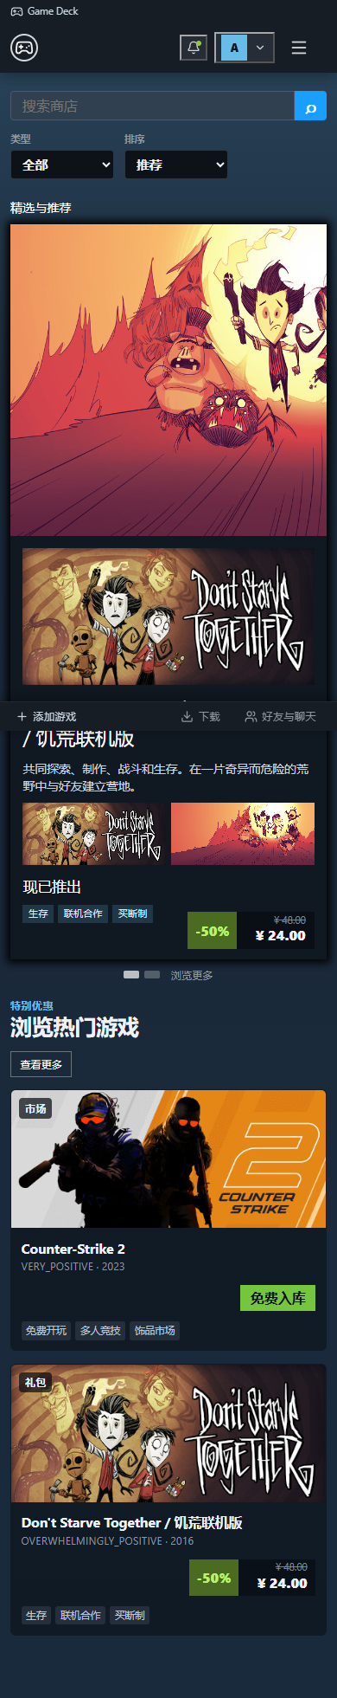
图 5-1 商店移动端响应式布局
表格 5-2 关键响应式行为
区域 | 桌面端 | 移动端
主导航 | 横向主导航和角色菜单同时可见 | 折叠为可触控菜单，保留当前工作区
商店卡片 | 多列网格与横向推荐区 | 单列信息流，价格与主操作保持可见
游戏库 | 左侧固定游戏轨道 + 右侧详情 | 轨道可收起，详情按内容顺序纵向排列
市场/历史 | 表格或多栏筛选 | 转换为卡片列表，避免水平滚动和文字截断
媒体 | 宽屏画廊与全屏查看 | 稳定宽高比，图片和视频入口不遮挡操作

测试、部署与质量保证

自动化测试体系
表格 6-1 测试分层与最终结果
层级 | 覆盖内容 | 2026-09-11 复检结果
解决方案自动化测试 | Api.Tests 293、Database.Tests 63、CloudTests 9、DemoData.Tests 4、HttpsDeploy.Tests 12 | 381/381；其中外部连接型用例按环境变量决定是否执行远端路径
云端 API 冒烟 | 显式设置 STEAM_API_TEST_BASE_URL，验证真实 HTTPS、五类演示登录、授权端点和数据库健康 | 9/9 真实云端通过
Oracle 只读总验收 | 表、主键、索引、对象、钱包、订单退款、市场、账本、好友与恢复审计 | 21/21 真实 Oracle 断言通过并回滚
云端只读浏览器回归 | 桌面/移动认证、商店、公告、媒体、库、库存、资料与社区基线 | 26/26 通过
云端完整 Playwright E2E | 恢复基线后执行全角色业务闭环和社交闭环，再次恢复基线 | 28/28 通过
依赖安全 | 官方 npm registry 审计；NuGet 直接/传递依赖漏洞检查 | 0 个已知漏洞

本次 Oracle 验收确认 45 张表均有主码、49 个命名业务索引，禁用关系约束、无效索引、无效对象和失败恢复运行均为 0。381 项解决方案测试用于代码与 SQL 契约回归；9 项云端 API、21 项 Oracle 断言和 28 项完整 E2E 分别检查部署、数据库和浏览器业务链路，各项统计口径彼此独立。

CI 与协作质量门禁
- 普通组员使用功能分支并通过 Pull Request 合并，禁止直接 push main；main 禁止强推和删除。
- PR 审查检查技术路线、五层架构、数据库迁移、敏感信息、UTF-8、构建与测试。
- CI 使用 .NET 10 和 Node.js 22 执行后端 restore/build/test、前端 npm ci/build/test 和静态检查。
- _archive 保存团队旧项目文件并提交；本地工具归档、pem 与 key 不提交。
- 包含数据库迁移的合并需在云端受控执行，验证 Oracle 与公网 API 后才算交付完成。

云端发布流程
- 从受保护的 main 获取已审查版本，确认工作树、提交号与配置样例一致。
- 构建 Vue 生产静态资源与 ASP.NET Core Linux 发布产物。
- 备份必要配置与数据库状态；按审查结果执行新增迁移，禁止自动运行 database/admin 管理脚本。
- 原子替换前端和 API 发布目录，重启 steam-platform-api systemd 服务并检查日志。
- 检查 Nginx 配置、HTTPS、存活与数据库健康端点。
- 运行云端 API 冒烟、Playwright E2E 和 Oracle 验证；失败时回滚到上一发布产物。
- 记录部署提交、验证结果和数据库变更，使 GitHub main、云端代码与文档保持一致。

运行维护与恢复
云服务器上的 Nginx、ASP.NET Core 与 Oracle 作为系统服务长期运行，开发者关闭本机不会中断。运维关注磁盘、内存、证书、服务日志和数据库健康。答辩前由负责人/运维执行受控 C# 演示恢复工具，随后依次检查首页、登录、钱包、市场和管理端；演示中若状态被前一轮操作改变，可再次运行工具回到基线。
表格 6-2 答辩前运行检查清单
检查项 | 通过标准 | 异常处置
公网入口 | HTTPS 首页可访问，HTTP 自动跳转 | 检查 Lighthouse、防火墙与 Nginx
应用服务 | systemd 为 active，存活接口成功 | 查看 journal 日志并回滚发布物
Oracle | 数据库健康接口成功，无无效对象/约束 | 检查监听、容器/服务与连接配置
演示基线 | 两玩家、两游戏、钱包、库存、市场和社区数量符合基线 | 负责人/运维执行受控 C# 工具并核验
多角色账号 | 玩家、开发商、管理员均可登录且路由正确 | 检查 JWT 配置和演示账号状态
关键闭环 | DST 购买退款与 CS2 市场链路至少预演一次 | 恢复基线后重新走云端 E2E
备用证据 | 测试报告、截图和答辩备用录屏可离线打开 | 从项目文档与输出目录准备副本

设计取舍与可扩展性

功能演进与架构深化
早期广度设想中的家庭共享、愿望单促销广播、递归 Mod 依赖、标签重合推荐、开发商分级佣金和跨区赠礼风控未作为最终功能落地。团队将其替换为更能体现数据库课程深度的行级锁、市场并发、不可变双账本、多角色隔离、游戏状态治理、退款审计、Oracle 持久化社交和确定性演示恢复。需求文档与实现文档均采用相同口径，不将未实现项计入功能数。
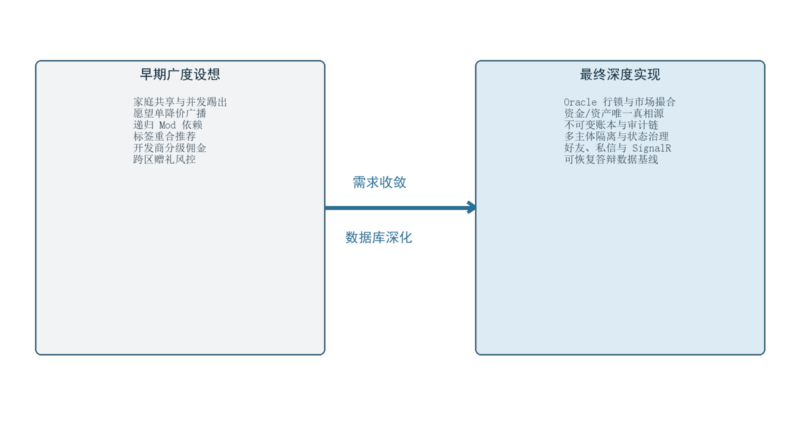
图 7-1 从功能广度到数据库深度的设计取舍

当前边界与扩展方向
表格 7-1 后续扩展方向
方向 | 扩展方式 | 不破坏的现有边界
域名与公信证书 | 购买并备案项目域名，替换 IP 证书和入口 | Nginx/API/数据库拓扑不变
对象存储与 CDN | 将大图与视频迁移到 COS/CDN，数据库仅存 URL 与元数据 | Oracle 不保存大媒体 BLOB
多实例应用服务器 | 引入负载均衡和共享 SignalR backplane | Api/Application 契约保持无状态
高级推荐 | 基于行为与标签建立独立推荐服务 | 现有 GAME 与互动数据作为来源
真实支付 | 以支付适配器接入第三方沙箱和回调签名 | 订单与钱包幂等/账本模型保持
家庭共享/愿望单 | 作为独立聚合模块加入状态机与通知 | 不混入现有 PLAYER_LIBRARY 真相

结论
系统已经完成部署、测试、审计和答辩数据恢复。资金、权益、资产、社交、游戏状态治理与退款审批均落实为明确的关系、事务和约束，并由五层 C# 应用服务器和 Vue 前端提供统一入口。当前设计满足课程技术路线和工作量要求，也保留了域名、对象存储和高级业务扩展所需的边界。
表格 7-2 最终完成度证据
维度 | 已完成证据
数据库 | 45 张表、45 个主键、49 个命名业务索引、无无效对象/约束
业务 | 32 个功能点，购买退款与市场交易形成可复现闭环
工程 | C#/.NET 10 五层后端、Vue 3 前端、受保护 main 与 CI
质量 | 381/381 解决方案测试、9/9 真实云端 API、28/28 云端 E2E、21/21 真实 Oracle 断言
交付 | 腾讯云 HTTPS 成品、确定性演示恢复、需求/设计/答辩文档

- 图表索引
图 2-1 系统 B/S 五层架构 3
图 2-2 腾讯云单机部署拓扑 5
图 3-1 云端商店首页与 Steam 风格导航 8
图 3-2 DST 游戏详情、媒体与购买入口 9
图 3-3 开发商游戏管理工作台 9
图 3-4 管理员游戏上架与下架界面 10
图 3-5 游戏购买与退款事务时序 11
图 3-6 玩家钱包与可审计资金流水 12
图 3-7 玩家游戏库与游戏活动信息 13
图 3-8 市场挂单、撮合与结算时序 14
图 3-9 CS2 实例化物品库存 15
图 3-10 社区市场挂单与成交界面 16
图 3-11 好友列表、私信与实时通知 17
图 3-12 社区动态、讨论与工坊入口 18
图 4-1 基于最终 45 张表的数据库领域总览 20
图 4-2 最终主体、发行与运营关系模型 21
图 4-3 最终订单、退款、权益与 CDKey 关系模型 21
图 4-4 最终评价、成就、库存与市场关系模型 22
图 4-5 最终好友、消息、评价互动与工坊关系模型 22
图 4-6 最终资料、徽章、报价与社区关系模型 23
图 4-7 最终演示恢复审计关系模型 23
图 5-1 商店移动端响应式布局 29
图 7-1 从功能广度到数据库深度的设计取舍 34

表格 1-1 设计范围与主模块 1
表格 1-2 课程要求符合性对照 2
表格 2-1 五层职责与依赖约束 3
表格 2-2 技术栈基线 4
表格 2-3 部署端口与暴露策略 5
表格 3-1 认证模块文件映射 7
表格 3-2 游戏与公告状态规则 7
表格 3-3 购买事务写入顺序与失败处理 11
表格 3-4 评价与成就一致性规则 13
表格 3-5 市场事务不变量 14
表格 3-6 社交与互动数据边界 16
表格 3-7 确定性演示基线 18
表格 4-1 45 张表数据字典摘要 24
表格 4-2 代表性查询与索引策略 26
表格 4-3 关键事务边界 27
表格 5-1 前端页面与组件映射 28
表格 5-2 关键响应式行为 29
表格 6-1 测试分层与最终结果 31
表格 6-2 答辩前运行检查清单 32
表格 7-1 后续扩展方向 34
表格 7-2 最终完成度证据 35

